Méthodes de lecture à l'université
Introduction : Lire c’est quoi ?
La lecture n'est pas qu'un simple plaisir. C'est avant tout un apprentissage qui mobilise des techniques adaptées. Comme le rappelle le père fondateur de l'anthropologie française, Marcel Mauss, une technique est un "acte traditionnel et efficace". Traditionnel car les techniques se transmettent (il n'y a donc rien de naturel, d'inné) et efficace car elles sont adaptées à un environnement direct (apprendre à écrire avec des moufles par exemple...).
On distingue traditionnellement trois techniques :
- la lecture rapide ou en diagonale,
- la lecture de repérage,
- la lecture analytique.

Constat
La lecture universitaire débouche sur un corpus théorique, autrement dit sur une mémoire et répond la plupart du temps à une demande, autrement dit une bibliographie.
Problème
Une bibliographie (surtout dans les études à dominante littéraire) peut être exhaustive. Il vous sera alors très difficile de lire tous les livres que les professeurs vous indiqueront.
Solution
Utiliser les différentes techniques de lecture pour aller à l’essentiel (traitement de l’information), se constituer une mémoire (acquisition des connaissances) et répondre aux exigences universitaires (adaptation à son environnement).

Effets attendus

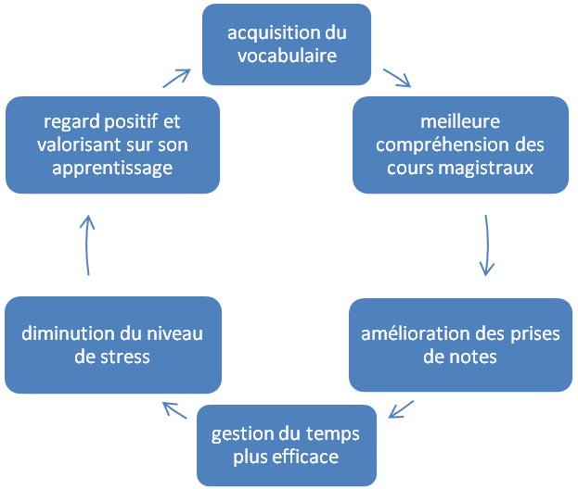

1/ Lecture rapide
a) - Techniques
Une lecture rapide consiste à balayer un texte rapidement en se focalisant sur des éléments clés. On peut lire par grappe de mots ou en diagonale.

- Par grappe :

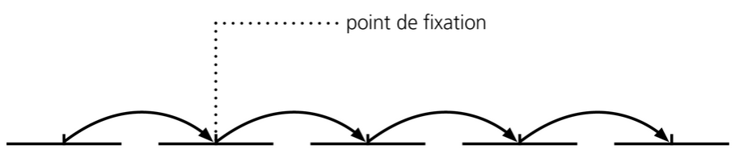

- En diagonale :

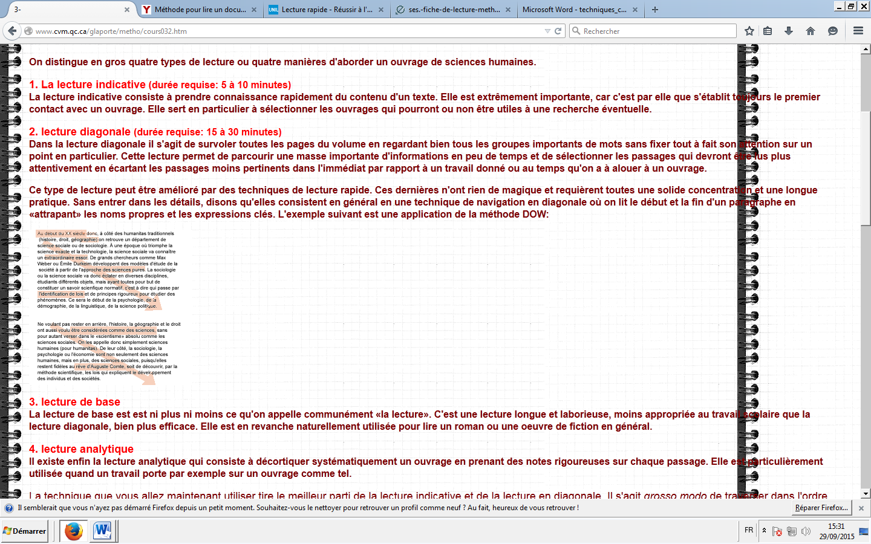

Activité n°1 : tester sa vitesse de lecture...
Cliquez sur le lien suivant, ne pas répondre au test de compréhension tout de suite et conserver la fenêtre active tout au long de l'activité. À vos marques !

Résultat :

Copier/coller le texte que vous venez de lire dans ce lien
Pour régler la vitesse de lecture selon votre résultat allez dans "new settings", "words per minute" puis "save" pour appliquer les changements (essayez avec des vitesses de 400 puis 1000)

Maintenant, pour vérifier que vous n'avez pas lu trop vite, réalisez le test de compréhension via le premier lien ouvert...

Résultat :

b) - Objectif
Ces deux techniques vont vous permettre de gagner du temps. La lecture en grappe sera plutôt adaptée à des articles courts. La lecture en diagonale permet de dégager rapidement la structure d'un livre, d’un chapitre ou d’un article scientifique et d'en tirer les idées essentielles. Il s'agit d'avoir une compréhension globale pour revenir par la suite sur une ou des parties du texte.

c) - Application

Date, nature et lieu de parution
........................................................................
Qui est l'auteur(e)
........................................................................

Fiche : Titre/sous-titre

Lire le résumé et l'avant propos (s’il y a) et faire une synthèse
......................................................................
Lire l'introduction et la conclusion (s’il y a) et faire une synthèse
......................................................................

Dégager la structure (chapitre, parties et idées)
Le but est de survoler la totalité de la partie ou de l'article en repérant les mots clés, notions, théories etc. Il faut impérativement prendre des notes et/ou surligner pour pouvoir reconstituer la trame de l'argumentation (intro=>causes=>conséquences=>conclusion)

Ex : Chapitre 1 blablabla...
Dans ce chapitre l'auteur(e) introduit la notion de blablabla..., en s'appuyant sur un fait d'actu blablabla... => D'après lui les causes de ce phénomène sont multiples et à rechercher dans blablabla... => En effet on peut observer dans certains cas que blablabla... => L'analyse du phénomène nous montre donc bien comment le processus se met en place et on peut se demander quel est l'impact sur blablabla... c'est d'ailleurs l'objet du second chapitre.

Activité n°2 : lire en diagonale
A partir du texte intitulé “Les techniques du corps”, réaliser une fiche de lecture rapide (uniquement sur le premier chapitre). Durée de l’activité : 10 minutes.

2/ Lecture de repérage

a) - Objectif
Il s'agit de repérer tout ce qui peut nous aider à classer un livre dans une bibliographie, selon un ordre de priorité (résumé, nombre de pages, titres, édition, année, table des matières index thématique etc.).

b) - Application
Avec un peu d'entrainement et de culture générale vous devriez être capable de répondre "implicitement" à ces questions en empoignant un livre :
- Combien de temps pour lire ce livre (nombre de pages ?)
- Titre et sous titres (évocations et intentions de l’auteur ?)
- Nom de l'auteur (je le connais ou pas, quel est son domaine de recherche, ses autres livres ?)
- Edition et collection (quel genre de publication, orientations idéologiques ?)
- Date d'édition (encore d'actualité, classique ?)

Après avoir pris connaissance de l'ouvrage, votre travail "explicite" commence... Selon votre cadre de travail (concept, notion, problématique, thème général etc.) votre "œil" doit se doter d'une grille de recherche (autrement dit adopter une technique du corps !)

Grille de recherche

Date de parution
Type d’ouvrage (enquête, manuel, spécialisé, précis ou mémento Repères/Que sais-je ?)
lire la table des matières
lire les exergues (citations en début de partie)
lire le premier et dernier paragraphe de chaque chapitre
lire les résumés de chapitre
regarder les illustrations, graphiques, tableaux et parcourir les index

Activité n°3 : classer une bibliographie
Imaginez-vous en première année d'une Licence de sociologie. L'intitulé du module dans lequel vous êtes inscrit est le suivant :

MUH881 Théories et concepts fondamentaux de la stratification sociale

Bibliographie indicative :

Serge BOSC, Stratification et transformations sociales. La société française en mutation. Coll. Circa. Editions Nathan, 1993.
Raymond ARON, Les étapes de la pensée sociologique. Gallimard. 1967.
Jean-Pierre DURAND, La sociologie de Marx. Coll. Repères. Editions La Découverte, 1995.
Max WEBER, Economie et société. Plon, 1971.
Pierre BOURDIEU, La Distinction. Critique sociale du jugement. Editions de Minuit, 1979.
Michel PINCON et Monique PINCON-CHARLOT, les ghettos du gotha. Seuil, 2007.
Robert CASTEL, Louis CHAUVEL, Les mutations de la société française. La découverte, 2007.
Simone WEIL, la condition ouvrière. Gallimard, 1951.
INSEE, Données sociales. La société française, 2006.
Louis MAURIN, Déchiffrer la société française. La découverte, 2009.
Pierre LAROQUE, Les classes sociales. PUF, 1959.

Votre travail consiste à classer cette bibliographie en fonction de l'intitulé et de la grille de recherche. Vous devez justifier votre classement en utilisant les catégories suivantes : lecture facultative, lecture d’appoint, lecture d’approfondissement, lecture fondamentale.
Correction des activités

Activité 1 : vitesse de lecture
L’idée est de confronter, de façon ludique, les élèves à leur vitesse de lecture et leur “niveau” de compréhension. Le but à l’université est de pouvoir lire vite et bien, donc il faut de l’entrainement !

Activité 2 : fiche de lecture rapide

Date, nature et lieu de parution
Communication présentée à la Société de Psychologie en 1934.
Qui est l'auteur(e)
Marcel Mauss est le père fondateur de l’anthropologie française, incontournable dans cette discipline, il est aussi le neveu d’Emile Durkheim.

Fiche : LES TECHNIQUES DU CORPS

Lire le résumé et l'avant propos (s’il y a) et faire une synthèse
/
Lire l'introduction et la conclusion (s’il y a) et faire une synthèse
/
Ex : Chapitre 1 Notion de techniques du corps
Dans ce chapitre Mauss introduit la notion de technique du corps, ou plutôt des techniques du corps. En s'appuyant sur des exemples concrets d’éducation à la nage (école), à la marche (armée, groupes sociaux), il cherche à établir un lien entre ces techniques et les habitudes culturelles d’éducation du corps (notion d’habitus).
D'après Mauss, les causes de ce phénomène sont à rechercher dans un triple point de vue bio-psycho-sociologique. Il donne au passage la définition d’une technique comme « un acte traditionnel efficace ».
En effet, on peut observer dans certaines cultures (ethnologie) que les techniques du corps sont encadrées par des rituels et donc des croyances (technique de chasse par exemple).
L'analyse du phénomène nous montre l’aspect culturel des pratiques comme la marche, la nage, la manière de manger, de se tenir en public, ou encore les techniques d’accouchement. Mauss va alors tenter une classification des techniques du corps, ce qui est d'ailleurs l'objet du second chapitre.

Activité 3 : classer une bibliographie
Pour reconstituer cette bibliographie selon un ordre d’importance, il faut tenir compte de plusieurs éléments tels que l’auteur, la date ou le sujet. Il n’y a pas de solution “parfaite“ au classement car la subjectivité entre en ligne de compte.
Par groupe de 3 (deux pour effectuer les recherches, un pour comprendre l’intitulé du module) les élèves doivent mettre en commun leurs efforts avant la classification. Ils auront pour cela, à confronter la grille de recherche à l’intitulé du module.
Configuration : pendant que par deux les groupes recherchent des informations (8 élèves au total), les 4 élèves restant sont soumis à l’analyse de l’intitulé (comme pour une analyse de sujet)

Lecture fondamentale
Max WEBER, Economie et société. Plon, 1971. Fondamental
Raymond ARON, Les étapes de la pensée sociologique. Gallimard. 1967. Ouvrage qui introduit la pensée des auteurs classiques tels que Marx, Weber, Tocqueville, Pareto. Très utile pour comprendre les théories classiques. Peut faire office de lecture de remplacement d’un auteur clé comme Marx ou Weber, en l’occurrence.
Jean-Pierre DURAND, La sociologie de Marx. Coll. Repères. Editions La Découverte, 1995. Mémento sur les concepts de Marx et ses théories.
Pierre BOURDIEU, La Distinction. Critique sociale du jugement. Editions de Minuit, 1979. Synthèse incontournable des auteurs classiques tels que Marx, Weber et Durkheim, à travers une étude majeure.

Lecture d’approfondissement
Serge BOSC, Stratification et transformations sociales. La société française en mutation. Coll. Circa. Editions Nathan, 1993. Livre qui réalise une synthèse des théories classiques et contemporaines en partant des données de la société capitaliste moderne.
Robert CASTEL, Louis CHAUVEL, Les mutations de la société française. La découverte, 2007. Mémento collectif sur la question qui réalise une synthèse contemporaine, comme BOSC. L’intérêt est de sélectionner la partie qui nous intéresse.
Pierre LAROQUE, Les classes sociales. PUF, 1959. L’auteur livre son analyse des classes sociales, en observant l’importance croissante des classes moyennes (développement du secteur tertiaire).
.
Lecture d’appoint
Louis MAURIN, Déchiffrer la société française. La découverte, 2009. L’auteur est journaliste, non un sociologue.

Lecture facultative
Michel PINCON et Monique PINCON-CHARLOT, les ghettos du gotha. Seuil, 2007. Monographie sur le style de vie de la bourgeoisie contemporaine.
Simone WEIL, la condition ouvrière. Gallimard, 1951. Monographie.
INSEE, Données sociales. La société française, 2006. Statistiques.
.
Synthèse production élèves

Weber et Bourdieu apparaissent dans les fondamentaux, Marx est éliminé, certainement parce qu’il n’y a pas de livre signé… Les élèves n’ont pas songé à utiliser un moyen détourné (Aron ou Durand).

Cette lecture débouche sur la construction d’une fiche lecture, laquelle ne nous intéressera pas dans ce cours.

